Konspekt lekcji

Blok tematyczny : Jak zwykle spędzasz wakacje?

Temat lekcji: Przepraszam, która godzina?

1.Wiek i poziom kompetencji językowych uczniów dla których przygotowany jest konspekt.
Wiek – od 12 do 13 lat.
Poziom kompetencji językowych : A 1
Podręcznik : „Język polski bez granic klasa VI”.

2.Materiał gramatyczny i leksykalny.
Liczebniki porządkowe w rodzaju żeńskim: 1–24.
3.Cele lekcji ,umiejętności i sprawności.

Cel główny : Używanie liczebników porządkowych w rodzaju żeńskim : 1-24.

Cele poboczne : Kształcenie umiejętności posługiwania się czasownikami ruchu w różnych formach. Czas ,odpowiadanie na pytanie ,która godzina ?
Sprawności ( mówienie , czytanie i pisanie ) :Wyrabianie sprawności mówienia i pisania. Ćwiczenia w tworzeniu zdań z nowymi wyrażeniami. Zapisywanie przykładów zwrotów w zeszycie. Ćwiczenie umiejętności odpowiadania na pytanie ,która godzina ?

Metody i techniki stosowane dla osiągnięcia celu lekcji :
-pogadanka,
-elementy wykładu,
-ćwiczenia gramatyczne,
-ćwiczenia leksykalne,
-pokaz tablic ilustrowanych,
- praca z podręcznikiem.

Pomoce :przybory szkolne , podręcznik do nauki języka polskiego pt. „ Język polski bez granic kl. VI”.

Zapis w dzienniku :
Używanie liczebników porządkowych w rodzaju żeńskim: 1-24.Udzielanie odpowiedzi na pytanie ,która godzina ?Przebieg :

1.Powitanie wprowadzające w temat :
Dzień dobry wszystkim , porozmawiamy dzisiaj na temat waszej znajomości liczebników .
2. Zapisanie daty i tematu zajęć .
Temat : Liczebniki porządkowe w rodzaju żeńskim : 1-24.

3.Nauczyciel prosi o uzupełnienie tekstu wyrazami z ramki , a następnie uczniowie mają za zadanie posłuchać piosenki i sprawdzić czy dobrze uzupełnili tekst.

gra ,jest ,płynie, biegną ,narzeka, słychać ,spieszy się, śpi, daje, śpimy .

Zegar i czas
Tik i tak. Tik i tak.
Któż to ..........................0 aż tak?
Każde tik i każde tak ..........................1 ludziom ważny znak.
..........................2 godzina na śniadanie,
na zabawę, na czytanie.
..........................3 też we śnie godziny,
bo czas nie ..........................4 , gdy my ..........................5 .
Bo czas ..........................6 niczym rzeka,
wciąż do przodu, nie ..........................7
na brak czasu, na spóźnienie,
na zbyt krótkie okamgnienie.
Tik i tak. Tik i tak.
Taki rytm w zegarze ..........................8 .
W równym rytmie tak od lat ..........................9 , jak jest stary świat.

Słowa i muzyka: Mariusz Matuszewski, Maria Lorek Wykonanie: Łejery ( Załącznik 1)

4. Przypominamy sobie, jak się po polsku liczy do 60 ?
Proszę wspólnie głośno policzyć.
Uwaga!
Ile? 2 – dwa 12 – dwanaście 20 – dwadzieścia
Która godzina? 2:00 – druga 12:00 – dwunasta 20:00 – dwudziesta

5. Ćwiczymy liczebniki. Proszę uzupełnić godziny.

ósma ,piętnasta ,pierwsza ,dwudziesta ,trzynasta ,czternasta, siódma ,piąta ,dziewiąta, jedenasta szósta ,trzecia, osiemnasta ,szesnasta, ósma ,czwarta, druga, dwudziesta pierwsza , dwudziesta czwarta, dwudziesta trzecia , dziewiętnasta , dwunasta, dziesiąta.

1:00 ........................................................ 2:00 ........................................................ 3:00 ........................................................ 4:00 ........................................................ 5:00 ........................................................ 6:00 ........................................................ 7:00 ........................................................ 8:00 ........................................................ 9:00 ........................................................ 10:00 ...................................................... 11:00 ...................................................... 12:00 ...................................................... 13:00 ...................................................... 14:00 ...................................................... 15:00 ...................................................... 16:00 ...................................................... 17:00 ...................................................... 18:00 ...................................................... 19:00 ...................................................... 20:00 ...................................................... 21:00 ...................................................... 22:00 ...................................................... 23:00 ...................................................... 24:00 .....................................................
Po uzupełnieniu wszystkich liczebników nauczyciel odczytuje je , a następnie powtarzają te czynność uczniowie.

6. W celu utrwalenia liczebników uczniowie wykonują ćwiczenie 11 d. ze strony 18 . Rozsypane cyfry(godziny) łączą w pary.
Np. godzina 13 – 1.00, 14.00- 2.00 itd.

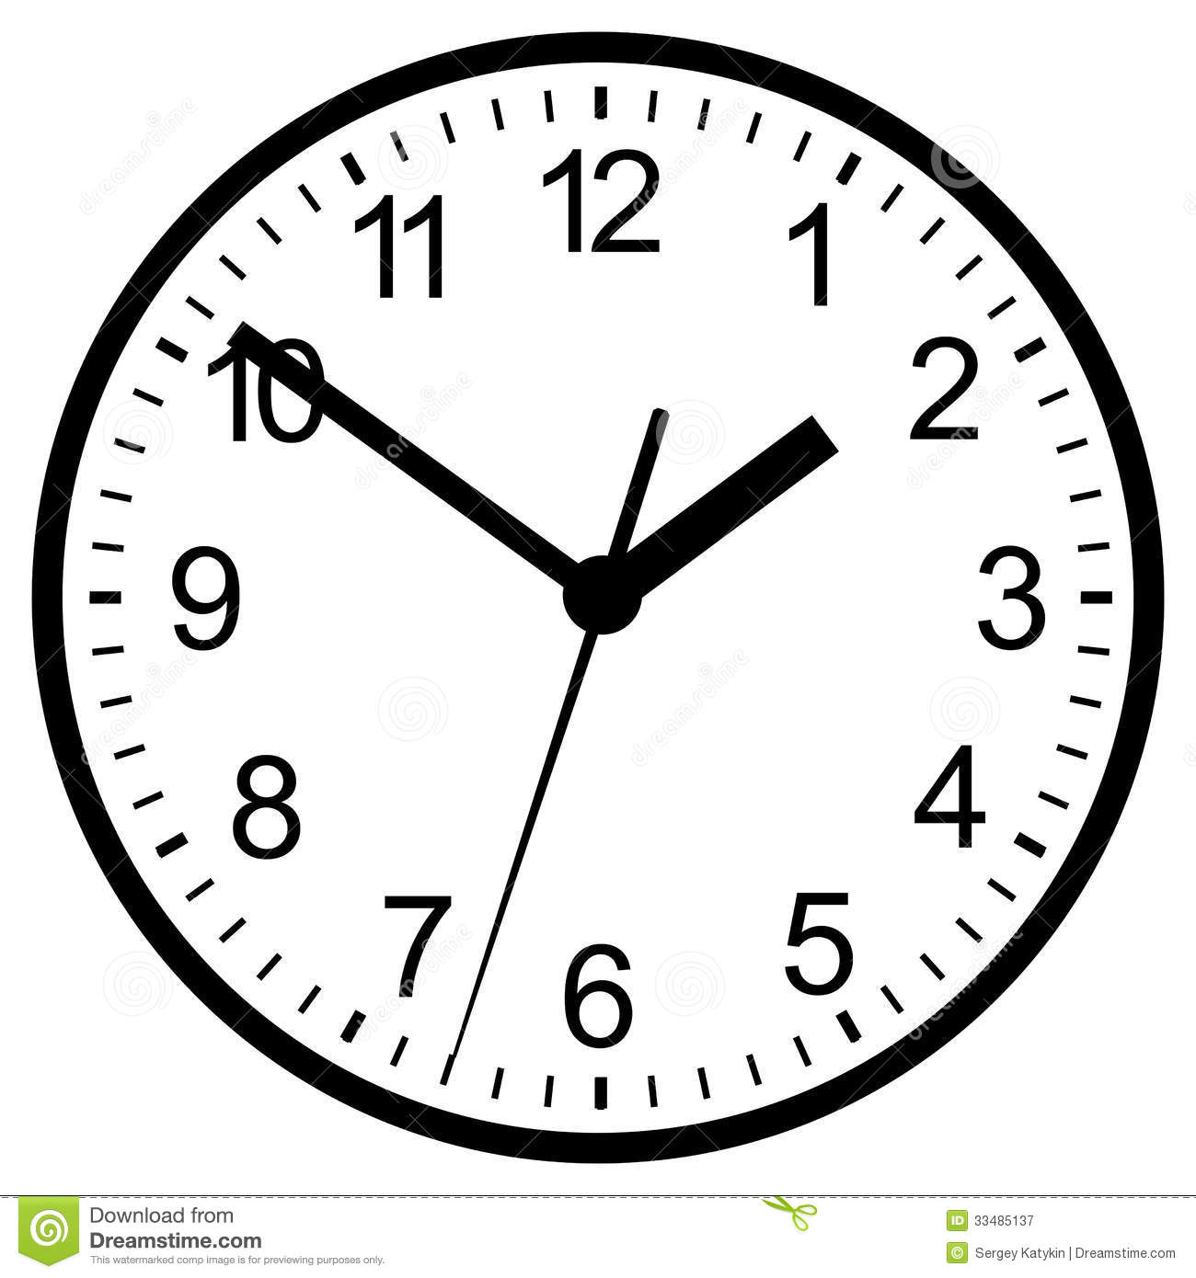
7.Nauczyciel informuje uczniów jak podajemy czas w języku polskim.

 | Styl oficjalny (24 h) | Styl nieoficjalny (12 h)
18.00 | osiemnasta | szósta
10.10  22.15 | dziesiąta dziesięć  dwudziesta druga piętnaście | dziesięć po dziesiątej piętnaście (kwadrans) po dziesiątej
8.30  20.30 | ósma trzydzieści  dwudziesta trzydzieści | wpół do dziewiątej  wpół do dziewiątej
5.45  17.50 | piąta czterdzieści pięć  siedemnasta pięćdziesiąt | za piętnaście (kwadrans) szósta za dziesięć szósta

Uwaga!
15 minut = kwadrans
godzina 12:00 = południe
godzina 24:00 = północ
Różne sposoby określania czasu :
Czwarta ( 4.00 lub 16.00)
czwarta pięćdziesiąt ( 4.50 lub 16.50)
czwarta dziesięć ( 4.10 lub 16.10)
czwarta trzydzieści ( 16.30 )
wpół do piątej (16.30 )
za dziesięć piąta ( 16.50 lub 4.50 )
dziesięć po czwartej (16.10 lub 4.10)
8. Proszę zapisać podane godziny cyframi.
1.osiemnaście po piątej – ...5.18...... / ....17.18......
2.za kwadrans dziewiąta – ...8.45...... /....20.45..... .
3.wpół do dwunastej – ...11.30...... /...23.30......
4.za dwadzieścia trzecia – ...14.40...... /...2.40......
5.pięć po czwartej – ..16.05....... /....4.05..... .
6.za dwie siódma – ....6.58..... /..18.58.......
9.Zajęcia kończymy odśpiewaniem piosenki pt. „Zegar i czas”.
Na kolejnej lekcji nadal będziemy ćwiczyć liczebniki porządkowe i będziemy odpowiadać na pytanie :Która godzina ?

Załącznik : 1

Zegar i czas
Tik i tak. Tik i tak.
Któż to ....spieszy się.............0 aż tak?
Każde tik i każde tak .....daje.............1
ludziom ważny znak. .....jest..........2 godzina na śniadanie, na zabawę,
na czytanie. ......biegną...........3 też we śnie godziny,
bo czas nie .....śpi..............4 , gdy my .......śpimy..........5 .
Bo czas .....płynie..........6 niczym rzeka,
wciąż do przodu, nie ......narzeka.............7 na brak czasu,
na spóźnienie,
na zbyt krótkie okamgnienie.
Tik i tak. Tik i tak.
Taki rytm w zegarze .......gra.............8 .
W równym rytmie tak od lat .....słychać...........9 , jak jest stary świat.

